
OBEC RYCHNOVEK

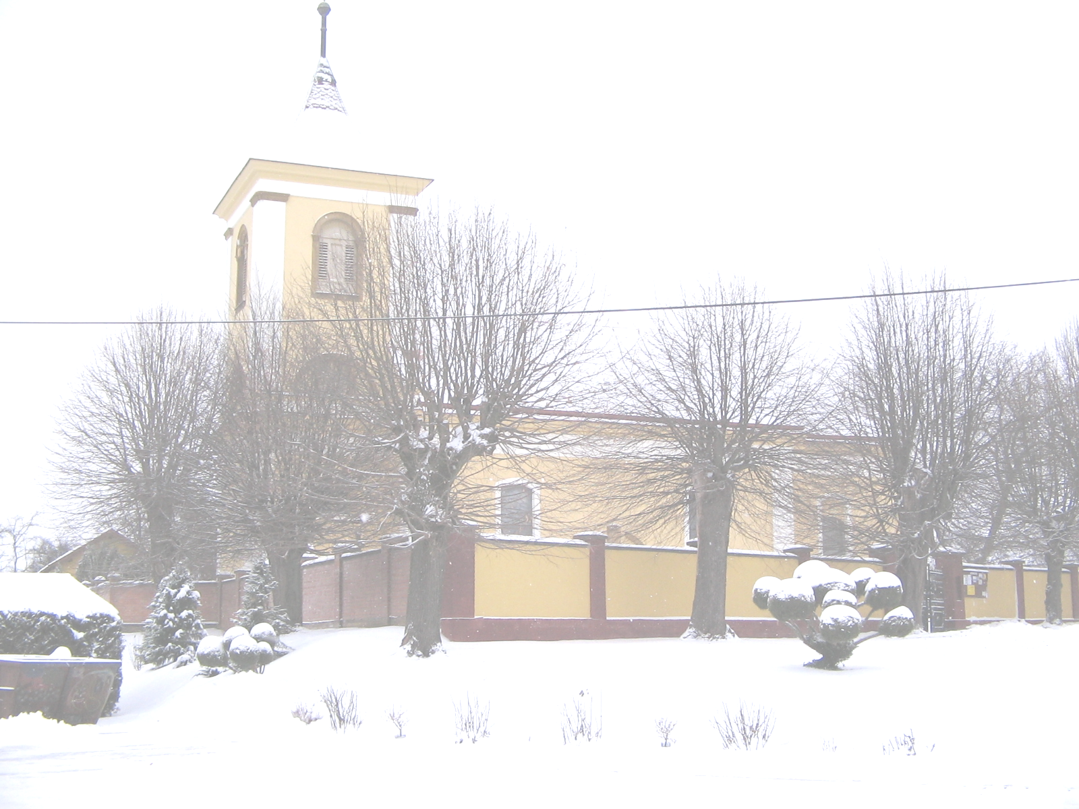
Vás zve na
Vánoční koncert
který se uskuteční první adventní neděli
1. 12. 2013 od 17:00
v kostele Sv. Justa ve Zvoli

v průběhu koncertu vystoupí:
 děti z MŠ a ZŠ Rychnovek –Zvole
pěvecké sdružení La Skalica z České Skalice

Těšíme se na setkání s Vámi!

